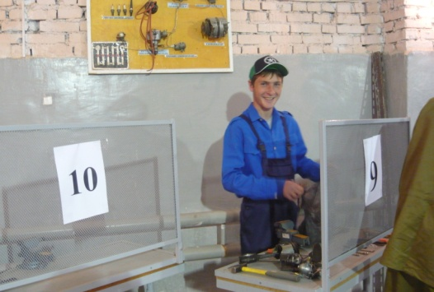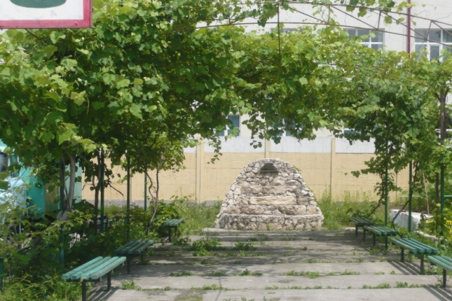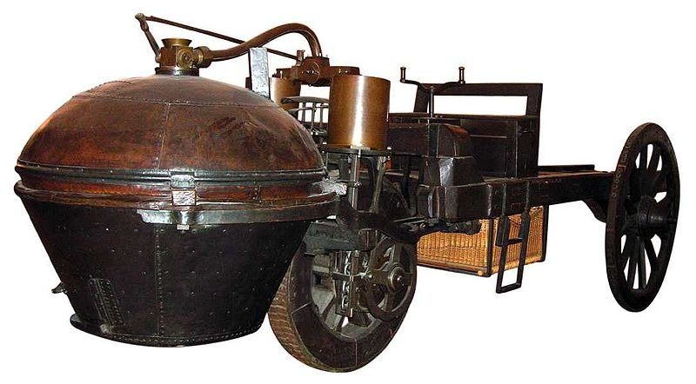

**Все течет, все меняется. Но пока**

**на Земле будет хоть один человек, будет потребность в**

**существовании мастера на все руки.**

**Профессия «Автомеханик»**

**В ГБПОУ «Профессиональное училище №8» г. Беслан**

**любой желающий молодой человек может получить образование по профессии «Автомеханик»**



## История профессии

По мере развития автомобильного транспорта усиливалась потребность в людях, способных поддерживать автомобили в исправном состоянии. Резкое увеличение количества автомобилей в 30-е годы ХХ века в связи с изобретением конвейера Генри Фордом обусловило спрос на специалистов по их ремонту. В 50-е годы ХХ века усложнение конструкции автомобиля и появление сложного диагностического оборудования приводит к специализации автослесарей: моторист, автоэлектрик, маляр, вулканизаторщик и т.д.; возникает необходимость в специалистах широкого профиля, способных координировать их работу – автомеханик.